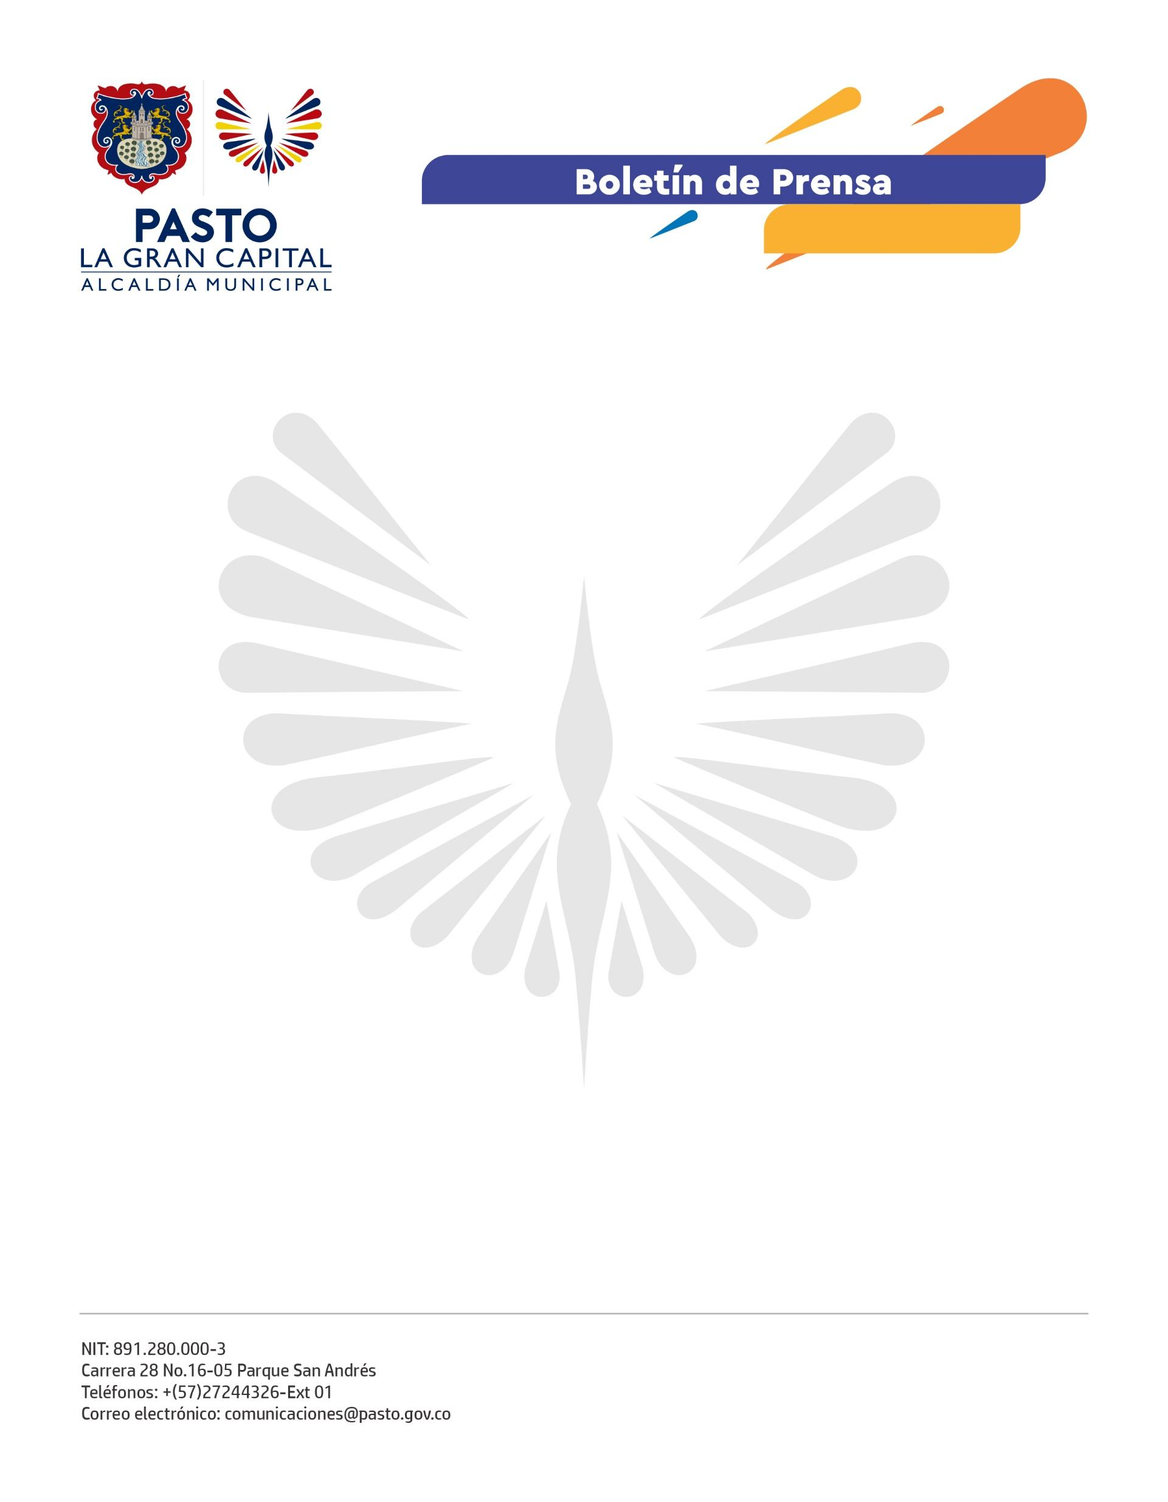
No. 675
8 de diciembre 2021

ALCALDÍA DE PASTO ENTREGA REPORTE PRELIMINAR DE PERSONAS LESIONADAS CON PÓLVORA

La Secretaría de Salud entrega el balance de personas lesionadas por artefactos pirotécnicos en el Municipio de Pasto, con corte a las 12:00 a.m. del 8 de diciembre de 2021, con un registro de 2 lesionados por pólvora.

Los afectados son un menor de edad y un joven, quienes se presentaron a los servicios de urgencias con las siguientes descripciones:

Un primer lesionado, de sexo masculino, 25 años de edad, residente del barrio Doce de Octubre en la comuna 4, presentó quemadura de primer grado en mano izquierda, con heridas superficiales por papa explosiva.

La persona era un transeúnte en vía pública, no se encontraba en estado de embriaguez, pertenece al régimen contributivo, a Salud Total EPS y fue atendido en el Hospital La Rosa.

El segundo caso es el de un menor de 12 años, de sexo masculino, habitante del barrio Juan Pablo II en la comuna 10, que sufrió herida profunda en la mano izquierda ocasionada por volcán, al manipular el artefacto.

El menor pertenece al régimen subsidiado, a Emssanar EPS y su atención fue en el Hospital Infantil los Ángeles.

La Alcaldía Municipal exhorta a toda la comunidad, especialmente a los padres de familia, a cuidar de sus hijos y familiares y a tener en cuenta todas las recomendaciones de las autoridades al respecto.

